哈尔滨工业大学

<<数据库系统>>
实验报告二

(2023年度春季学期)

姓名： | 徐柯炎
学号： | 2021110683
学院： | 计算学部
教师： | 程思瑶

实验二

实验目的
在熟练掌握MySQL基本命令、SQL语言以及用C语言编写MySQL操作程序的基础上，学习简单数据库系统的设计方法，包括数据库概要设计、逻辑设计。

实验环境
Windows 操作系统、MYSQL 关系数据库管理系统、pycharm2023。

实验过程及结果
- 概念数据库设计：
本次数据库实验我构建了一个学院管理系统，具体有以下几个实体：
- 学院（学院名，学院主任）
- 系（系名，系编号，学院名）
- 系主任（工号，姓名，联系方式）
- 学生（学号，姓名）
- 教师（教师工号，姓名）
- 班级（班级号）
- 宿舍（宿舍编号，宿舍名）
- 课程（编号，课程名）
其中下划线表示该属性为此实体的主键。
在这几个实体之间存在以下联系：
- 设置：一个系由一个学院设置，一个学院可以设置多个系；
- 负责：一个系有且仅有一个系主任；
- 有：一个学生属于一个系，一个系有多个学生；
- 聘用：一个系聘用多个教师，一个教师由一个系设置；
- 组成：一个班级由多个学生组成，一个学生属于一个班级；
- 住宿：一个学生住在一个宿舍，一个宿舍有多个学生；
- 选课：一个学生可以选多门课，一门课可有多个学生选；
- 授课：一个老师教授多门课，一门课只能有一个老师。
- ER图绘制：
根据以上实体和联系可以画出以下ER图：
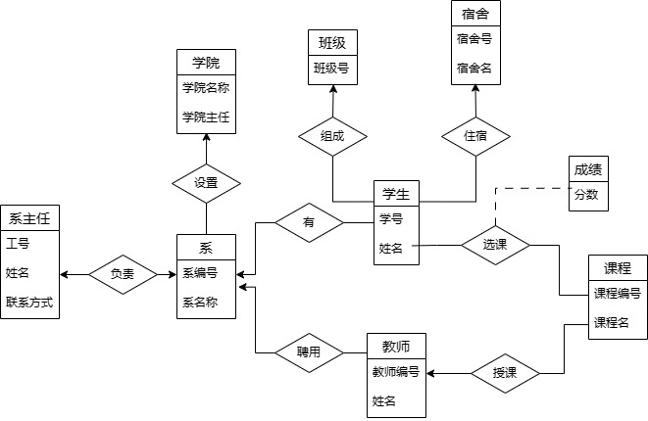

- 逻辑数据库设计：
将所画的ER图转化为关系数据库模式，可以得到如下几个关系：
- 学院college(coname, cdirector)
属性 | 含义 | 约束 | 数据类型
Coname | 学院名称 | 非空，主键 | Varchar
Cdirector | 学院主任 | 非空 | Varchar

- 系department(dename, deno, coname)
属性 | 含义 | 约束 | 数据类型
Dename | 系名 | 非空 | Varchar
Deno | 系编号 | 非空，主键 | Char
Coname | 所属学院 | 非空，外键 | Varchar
其中coname参照college.coname；

- 系主任director(dino, diname, contact, deno)
属性 | 含义 | 约束 | 数据类型
Dino | 系主任编号 | 非空，主键 | Char
Diname | 系主任名 | 非空 | Varchar
Contact | 联系方式 | 非空 | Char
Deno | 所属系 | 非空，外键 | Char
其中deno参照department.deno；

- 学生student(sno, sname,deno, clno, dono)
属性 | 含义 | 约束 | 数据类型
Sno | 学号 | 非空，主键 | Char
Sname | 姓名 | 非空 | Varchar
Deno | 所属系 | 非空，外键 | Char
Clno | 所属班级 | 非空，外键 | Char
Dono | 所属宿舍 | 非空，外键 | Char
其中deno参照department.deno，clno参照class.clno，dono参照dorm.dono；

- 教师teacher(tno, tname, deno)
属性 | 含义 | 约束 | 数据类型
Tno | 教师编号 | 非空，主键 | Char
Tname | 教师名称 | 非空 | Varchar
Deno | 所属系 | 非空，外键 | Char
其中deno参照department.deno；

- 班级class(clno)
属性 | 含义 | 约束 | 数据类型
Clno | 班级号 | 非空，主键 | Char

- 宿舍dorm(dono, doname)
属性 | 含义 | 约束 | 数据类型
Dono | 宿舍编号 | 非空，主键 | Char
Doname | 宿舍名 | 非空 | Varchar

- 课程course(cno, cname, tno)
属性 | 含义 | 约束 | 数据类型
Cno | 课程编号 | 非空，主键 | Char
Cname | 课程名 | 非空 | Varchar
Tno | 本课程教师 | 非空，外键 | Char
其中tno参照teacher.tno；

- 成绩grade(cno, sno, gno)
属性 | 含义 | 约束 | 数据类型
Cno | 课程编号 | 非空，主键，外键 | Char
Sno | 学生编号 | 非空，主键，外键 | Char
Gno | 成绩 | 非空 | Int
其中cno参照course.cno，sno参照student.sno。
这些关系均满足3NF范式关系。
- 数据库具体实现：
本实验采用ypthon+mysql+pyqt5可视化来进行实验。
- 在mysql中创建数据库
首先创建数据库并在数据库中添加上述关系，具体过程省略，如下图所示；
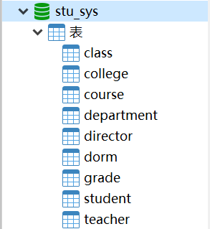
接着插入txt文本格式的数据；
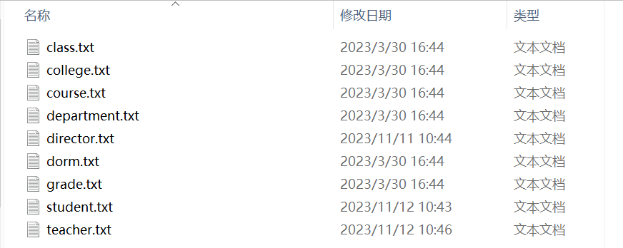
最终结果如下图所示：
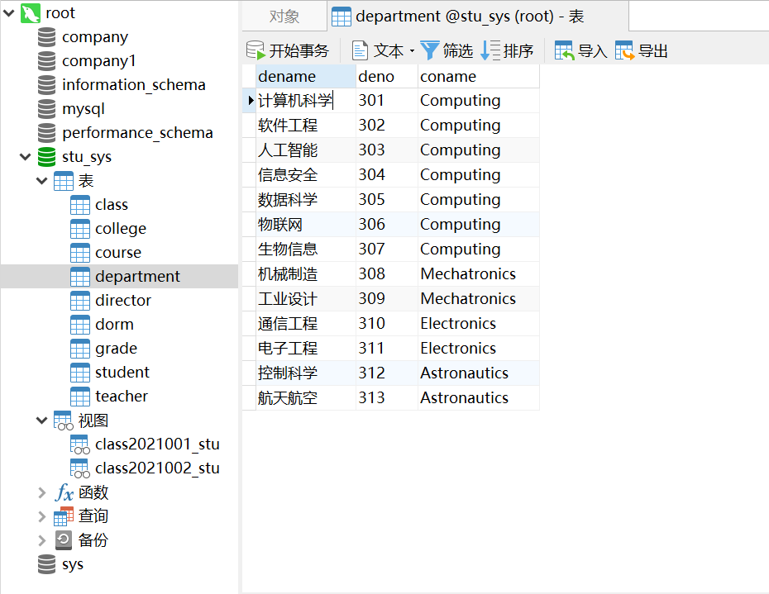
- 可视化界面实现
由于本实验采用pyqt5进行可视化操作，因此会产生以下三种文件：
- Filename.py： 可视化代码文件。
- Filename_.py：具体进行sql语句操作的文件；
- Filename.ui：可视化设计文件。
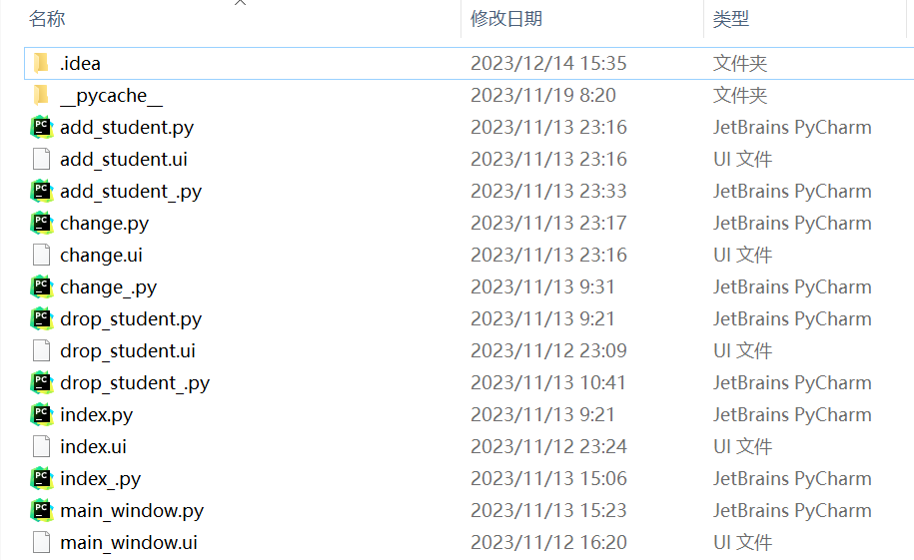
可视化界面如下图所示。
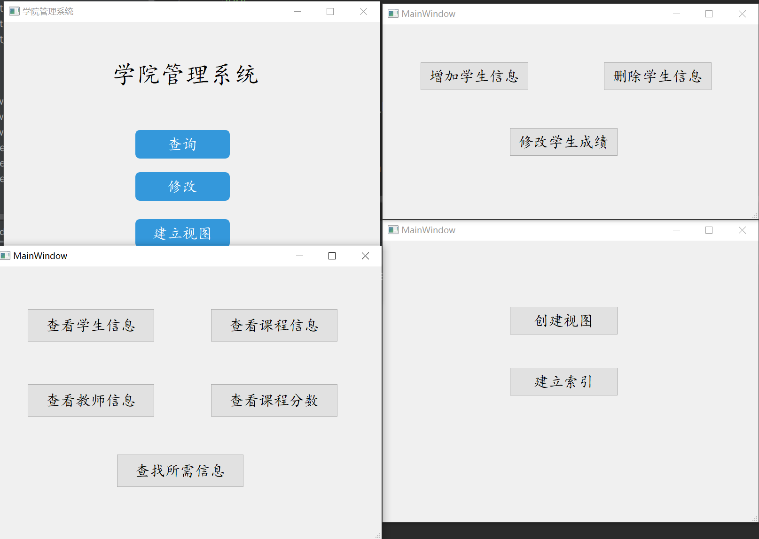
- 检查点实现
- 创建视图
本程序可以为某班级的所有学生创建视图，如下图所示；
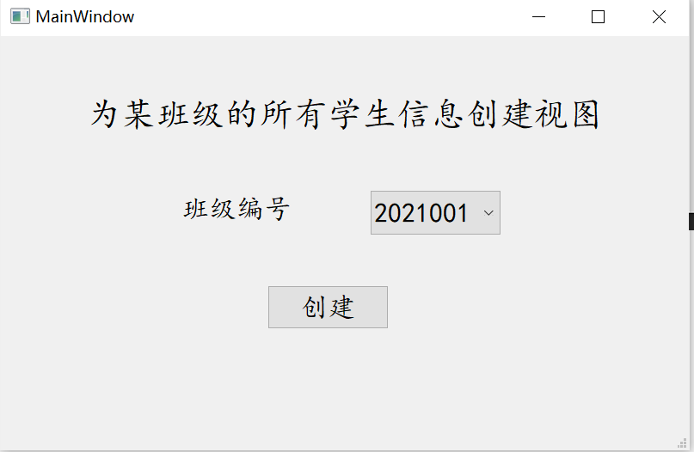
视图创建结果如下：
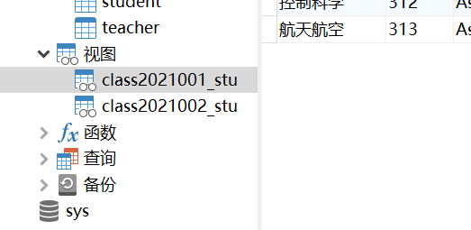
- 建立索引
本程序可以为学生的非键属性建立索引，如下图所示；
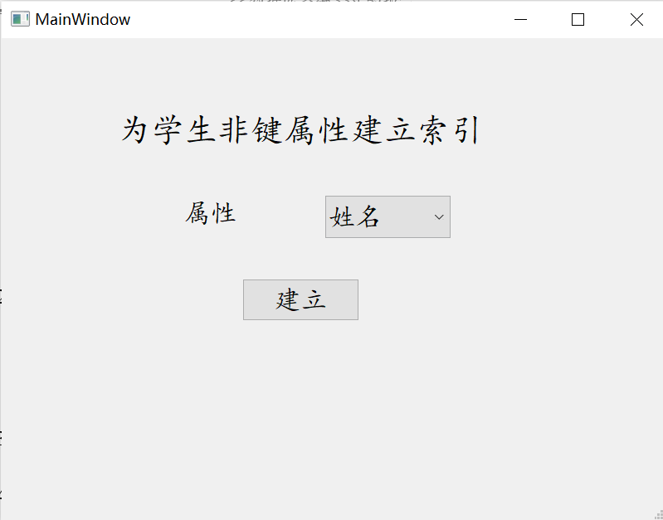
结果如下：
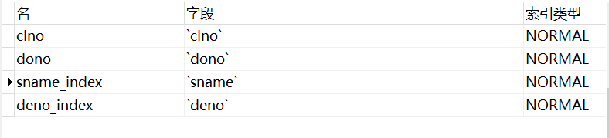
- 插入
本程序可以为管理员提供插入学生信息的功能，如下图所示；
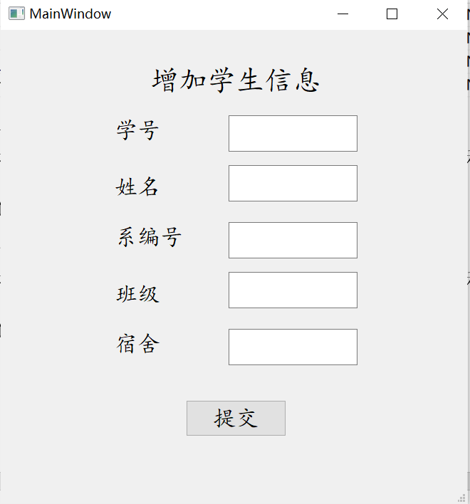
部分代码见下：
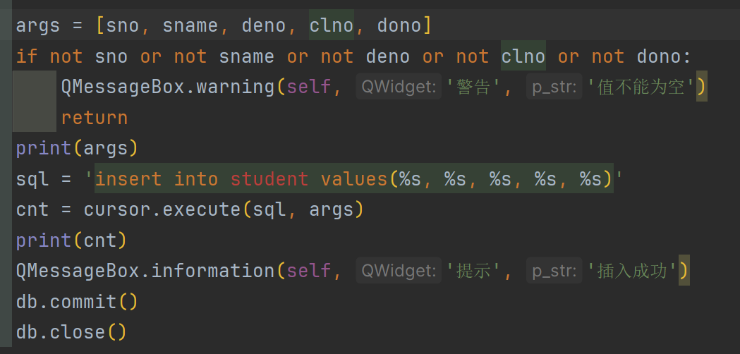
- 删除
本程序可以为管理员提供删除学生信息的功能，如下图所示；
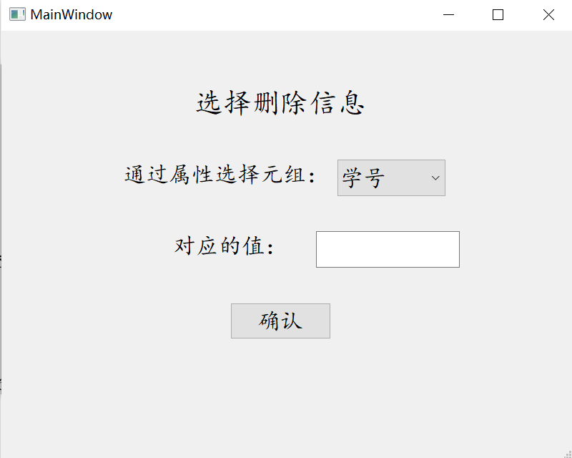
部分代码见下：
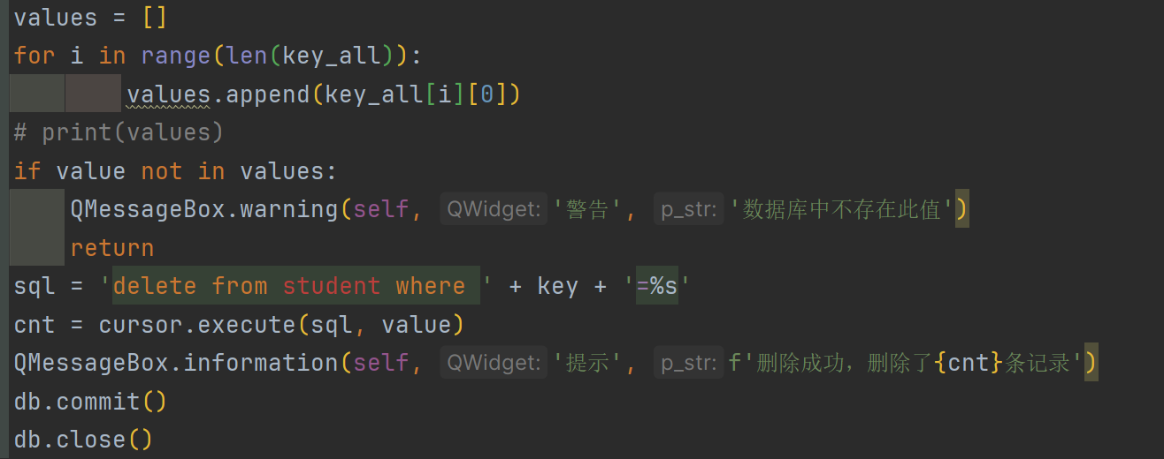
- 连接查询
本程序可以为管理员提供查询学生选课数量以及平均分的功能，如下图所示；
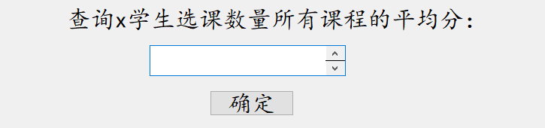
代码见下：
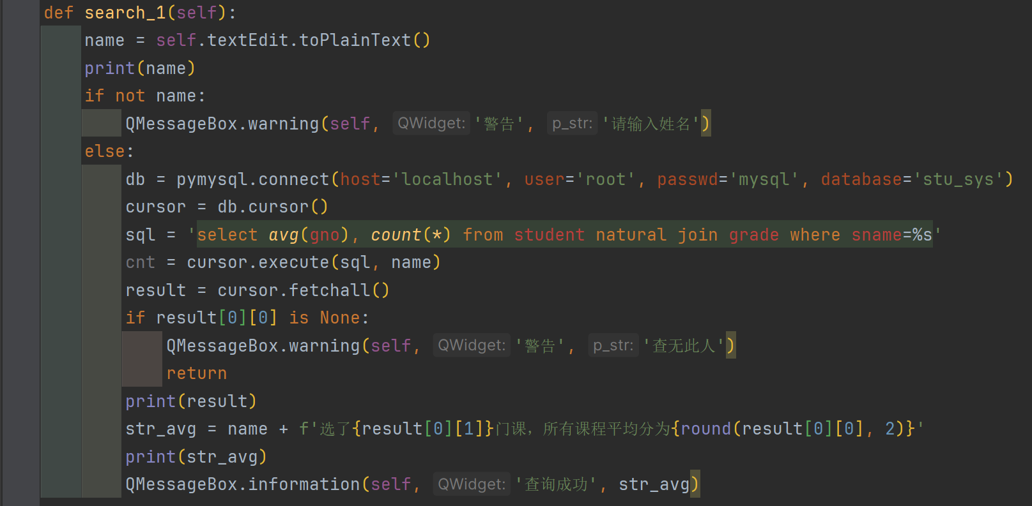
- 嵌套查询
本程序可以为管理员提供查询宿舍学生信息的功能，如下图所示；
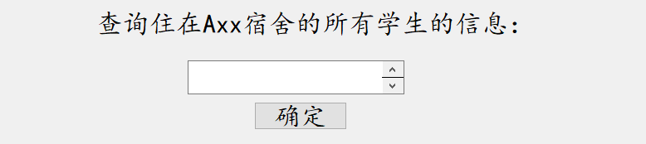
代码见下：
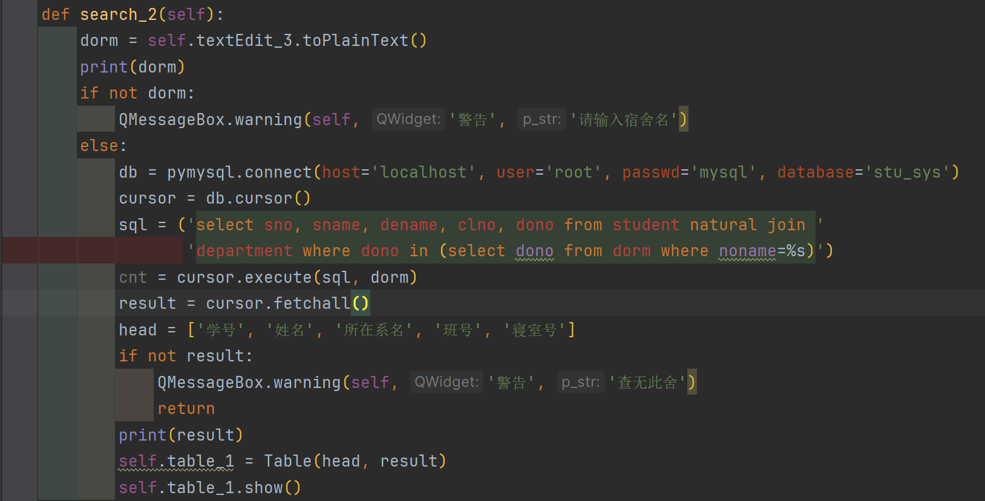
- 分组查询
本程序可以为管理员提供如下功能，如下图所示；
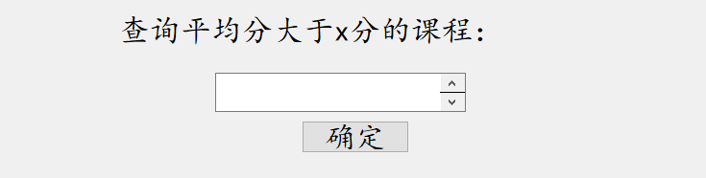
代码见下：
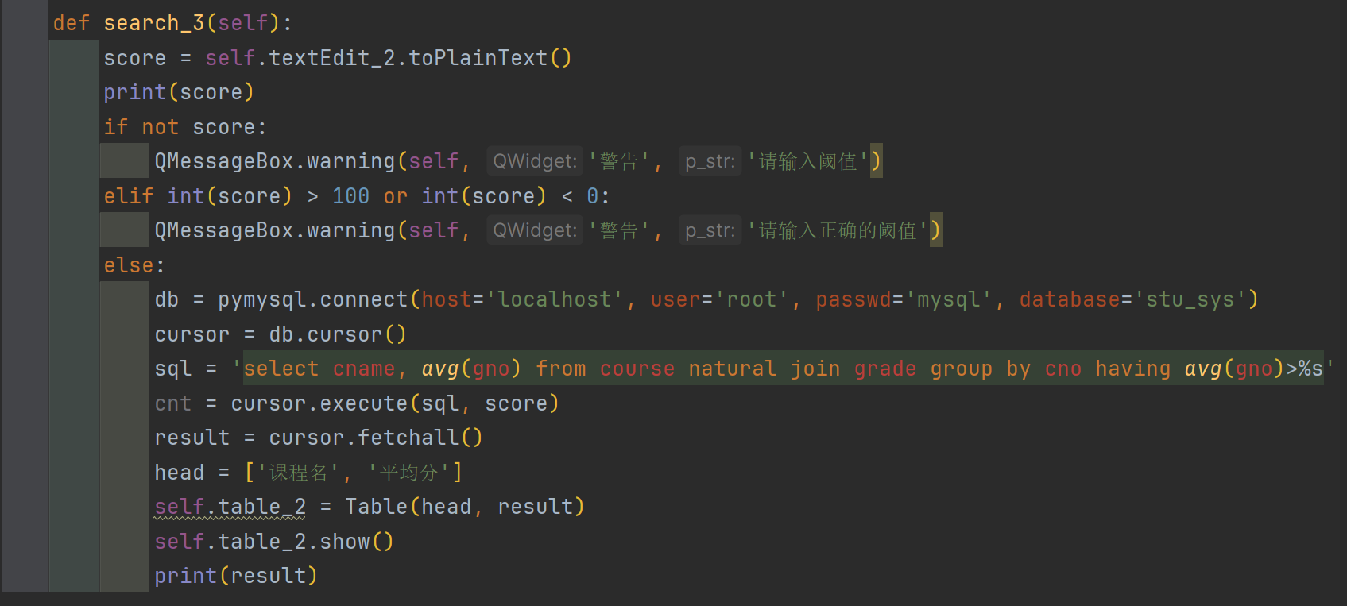

四、实验心得
本次实验我完整地设计了一个数据库，从概念数据库地设计，到逻辑数据库的转化，再到具体关系数据库的实现，帮助我对数据库有了更深层次的理解。在实验过程中，我熟练掌握了ER图的设计方法以及ER图的转化，对于Sql语句的运用更加熟练，包括创建数据库、创建表、创建视图、索引以及在表上的插入、更新、查询删除等操作，最后还学会了pyqt5的可视化界面设计，可谓是受益良多。

